Microbiote intestinal et obésité
Niveau de classe : Seconde
Notion du BO travaillée Corps humain et santé >> Microbiote humain et santé :
Le microbiote intestinal a un rôle indispensable dans l’immunité et dans la digestion. Certaines bactéries ont des propriétés anti-inflammatoires. Les travaux sur le microbiote établissent des corrélations entre des compositions du microbiote et des pathologies. La modulation du microbiote ouvre des pistes de traitement dans certains cas de maladies. Certains microorganismes normalement bénins du microbiote peuvent devenir pathogènes pour l’organisme notamment en cas d’affaiblissement du système immunitaire. Les interactions entre hôte et microbiote jouent un rôle essentiel pour le maintien de la santé et du bien-être de l’hôte. La composition en microorganismes et la diversité du microbiote sont des indicateurs de santé.

Notions fondamentales : symbiose ; hôte et microbiote ; unicité et diversité du microbiote ; compétition entre microbes.

- L’activité vise à montrer que la composition du microbiote intestinal a des conséquences masse graisseuse des individus.

Compétence travaillée dans l’activité : Interpréter des résultats et en tirer des conclusions
Contexte de l’activité : Cette activité peut s’intégrer à une séquence pour construire la notion de corrélations entre la composition du microbiote et l’obésité.
Contenu de l’activité :
L’obésité est une maladie multifactorielle, c’est-à-dire qu’elle est causée par de nombreux facteurs. Certains sont assez connus (facteurs génétiques, environnementaux avec l’alimentation notamment). Les personnes obèses présentent une masse graisseuse élevée.
Comment le microbiote intestinal joue-t-il un rôle dans le développement de l’obésité ?
Hypothèse : La composition du microbiote intestinal influence la masse graisseuse des individus.
Consigne : Interpréter les résultats de l’expérience présentée dans le document 2 afin de montrer que la composition du microbiote influence la masse graisseuse des souris.
Document 1 : Protocole expérimental d’étude de l’influence de la composition du microbiote sur la corpulence des souris
Des souris axéniques (sans microbiote) reçoivent le microbiote d’individus obèses (Ob) ou minces (Mi), ou encore aucun microbiote (T). Les souris sont ensuite élevées en groupes, soit homogènes soit mixtes (on parle alors de co-élevage). Les souris se nourrissent des excréments présents dans la cage, ce qui permet les transferts de microbiote. Les résultats de l’expérience sont décrits dans le document 2.

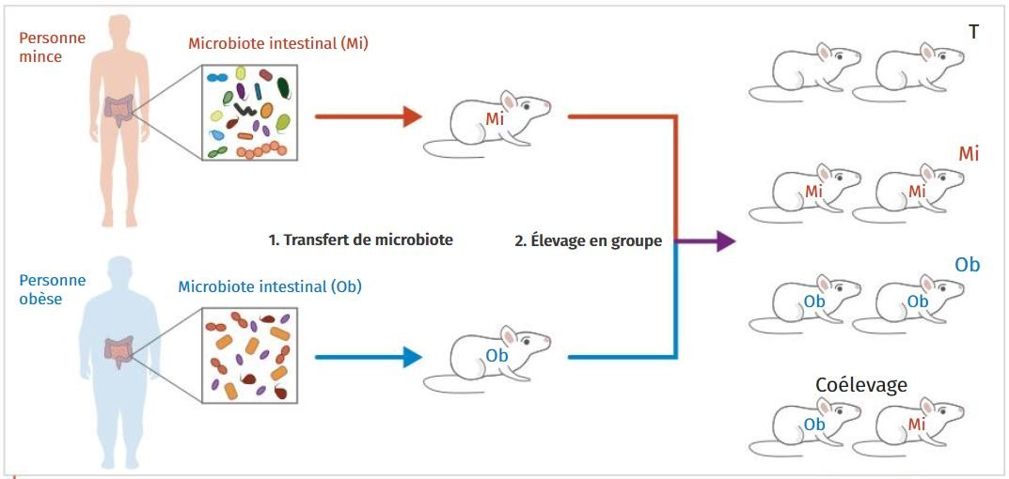

T = souris axéniques (sans microbiote) ; Mi = souris avec microbiote de personne mince ; Ob = souris avec microbiote de personne obèse
Document 2 : Diagramme présentant les résultats de l’expérience après 10 jours d’élevage des souris.
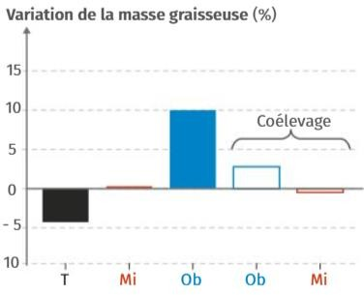

Critères de réussite de la compétence travaillée :
Interpréter des résultats et en tirer des conclusions

Je réussis si : +/- | Evaluation
PERTINENCE : Mon interprétation permet de valider ou de réfuter l’hypothèse testée et donc de répondre au problème posé.
COMPLETUDE : Mon interprétation précise :
- « Ce que l’on voit » : présentation de l’ensemble des résultats.
- « Ce que l’on sait » : ajout des notions issues des connaissances/ressources et/ou mise en
situation, adaptées à l’interprétation.
- « Ce que l’on conclut » : mise en relation des résultats et des notions pour répondre au problème.
EXACTITUDE : Je suis rigoureux
- quantification des données si possible.
- vocabulaire scientifique exact et précis.
- sans déformation ni erreur de lecture.
CONFORMITE : J’ai structuré mon écrit afin de faciliter sa lecture et sa compréhension : j’ai
mis en relation les 3 parties de mon interprétation par des connecteurs logiques.

